ПРЕСС-РЕЛИЗ
Кадастровый учет и регистрация прав изменятся с 1 января 2017 года
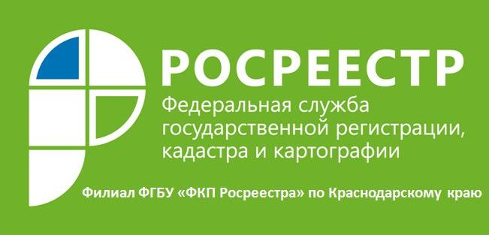
С 1 января 2017 года вступает в силу Федеральный закон от 13.07.2015 N 218-ФЗ "О государственной регистрации недвижимости" (далее - Закон № 218 - ФЗ), который предусматривает создание Единого реестра недвижимости и единой учетно-регистрационной системы. В состав Единого реестра недвижимости войдут сведения, содержащиеся в настоящее время в кадастре недвижимости и реестре прав.
Все записи Единого реестра недвижимости будут храниться в надежной электронной базе данных, многократное резервное копирование которой и высокая степень безопасности повысят уровень защиты сведений. Таким образом, Росреестр укрепит гарантию зарегистрированных прав, минимизирует угрозу мошенничества и снизит для граждан и предпринимателей риски операций на рынке недвижимости.
Помимо этого создание Единого реестра недвижимости позволит обеспечить одновременную подачу заявлений, как на кадастровый учет, так и на регистрацию прав, что сэкономит время граждан и сделает операции с недвижимостью более удобными.
Кроме того, со следующего года граждане смогут сдавать документы на регистрацию прав и кадастровый учет в любом офисе приема-выдачи документов, в независимости от того, где расположен объект недвижимости.
Подать документы на государственную регистрацию можно будет по-прежнему и через интернет с помощью портала Росреестра.
Также согласно нововведениям, заявителям будет доступна услуга "курьерская доставка", заказав которую заявитель сможет получить уже готовые документы на дом, необходимо будет только при подаче заявления указать в нем способ получения "курьерская доставка". Данная услуга будет платной.
Вступление в силу нового закона также упростит процесс оформления документов на недвижимость и сэкономит время заявителя. Так за 10 дней будут выполнены и кадастровый учет, и регистрация прав при подаче в регистрирующий орган всего одного заявления. Если заявитель захочет получить одну из услуг Росреестра, то на регистрацию прав уйдет не более 7 дней, а на постановку на кадастровый учет - не более 5 дней. Сведения из Единого реестра недвижимости также будут предоставляться быстрее - в течение трех дней вместо пяти.

Пресс-служба филиала ФГБУ "ФКП Росреестра" по Краснодарскому краю

